24. Grupa „Misie” 18.06.2020.
Temat kompleksowy: Kolory lata.
Temat dnia: Różowy bądź czerwony.

- Układanie zagadek – doskonalenie umiejętności tworzenia definicji na podstawie pojęcia.
Ułóż zagadki do obrazków:
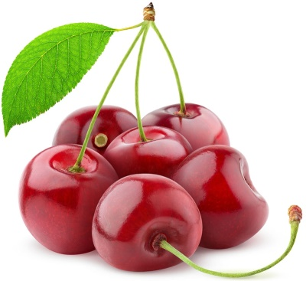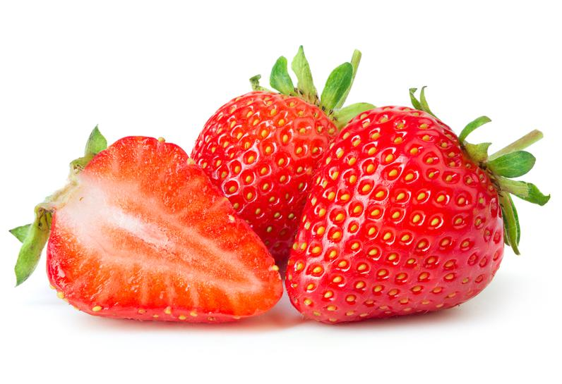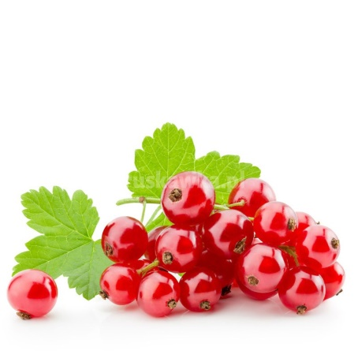

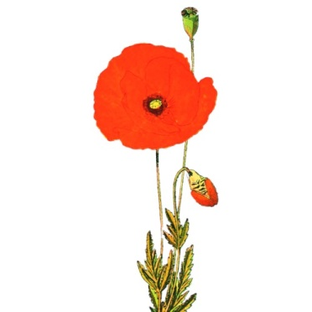

- Piosenka na powitanie „Dzień dobry”
Witaj (imię dziecka), witaj (imię),
Jak się masz, jak się masz,
Wszyscy cię witamy, wszyscy cię witamy,
Bądź wśród nas, bądź wśród nas.

- zestaw ćwiczeń porannych – kształtowanie sprawności fizycznej
- „W góry lub nad morze” – dzieci swobodnie maszerują po sali. Na hasło: W góry! dzieci naśladują marsz po górach lub wspinaczkę – wysoko unoszą kolana i wyciągają ręce w górę. Na hasło: Nad morze! dzieci naśladują ruchy pływaka.
- „Tęczowy most” – dzieci ustawiają się w rzędzie, jedno za drugim, z nogami w szerokim rozkroku, tworząc pociąg. Ostatnia osoba z rzędu musi przejść przez most utworzony przez dzieci – na czworakach, pod ich nogami – i ustawić się na początku rzędu. Wtedy kolejna osoba z końca rzędu przechodzi przez most i ustawia się z przodu.
- „Pakujemy się na biwak” – zabawa uspokajająca. Dzieci siedzą w siadzie skrzyżnym, z prostymi plecami, dłońmi na kolanach. Każde dziecko po kolei wymienia jedną rzecz, którą należy zabrać na biwak do lasu. Przedmioty wymieniane przez dzieci nie powinny się powtarzać.

- 1. „Różowy bądź czerwony” – poszerzenie wiadomości o środowisku społeczno – przyrodniczym.
- Piosenka „Lato na dywanie” – zabawy przy piosence. Rozwijanie poczucia rytmu, reakcji na przerwę w muzyce i koordynacji ruchowo-słuchowej dzieci. https://www.youtube.com/watch?v=JY2LxTIkWyQ
Dzieci stają pojedynczo lub dobierają się w pary. Stają naprzeciwko siebie. Śpiewają piosnkę i wykonują podane gesty. Podczas zwrotki dzieci podają sobie ręce i tańczą w podskokach, obracając się w parach (w pierwszej części zwrotki w prawo, w drugiej – w lewo). Podczas refrenu każde dziecko uderza jednocześnie obiema rękami jeden raz w uda, następnie klaszcze w ręce.
- Zagadki muzyczne – rozpoznawanie odgłosów łąki. Osoba dorosła naśladuje odgłosy łąki (rechot żab, klekot bociana, śpiew ptaka, szum wiatru, deszcz), dziecko odgaduje, jaki to dźwięk.

- „Gra w różowe / czerwone” – zabawa orientacyjno-porządkowa.
Gra polega na jak najszybszym znalezieniu czegoś różowego lub czerwonego w swoim otoczeniu, najlepiej w ubiorze.
- Grasz w różowe?
- Gram.
- Masz różowe?
- Mam.

- 2. „Letnie kolory” – zabawy utrwalające znajomość barw.
- „Ile czereśni mamy w koszyku?” – zabawa dydaktyczna. Doskonalenie umiejętności dodawania i odejmowania.
Każde dziecko ma dziesięć czereśni (kulek z czerwonej bibuły lub kolorowego papieru) i koszyczek (pudełko). Wkładamy do koszyka kulki i zadajemy pytanie: Ile czereśni jest w koszyku?. Dzieci odpowiadają od razu lub pomagają sobie w liczeniu, wkładając „czereśnie” do koszyczka i przeliczając je.

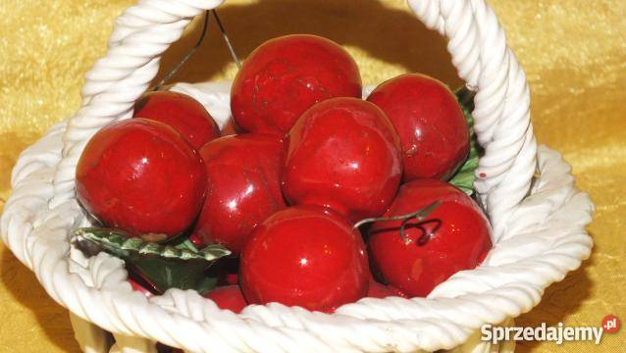

- „Biedronki na łące” – zabawa orientacyjno-porządkowa. Doskonalenie umiejętności tworzenia zbiorów o wskazanej liczbie elementów.
Kładziemy na dywanie koła hula-hoop. Dzieci-biedronki chodzą w rytmie melodii „Lato na dywanie”. Gdy muzyka milknie, dorosły pokazuje kartonik z kropkami. Dzieci-biedronki siadają na kwiatkach – wchodzą do hula-hoop i klaszczą tyle razy, ile jest kropek.

- „Biedronka” – praca plastyczna – rozwijanie zdolności manualnych i wyobraźni. Znajdź okrągły kamień, pomaluj go farbami tak, aby wyglądał jak biedronka.

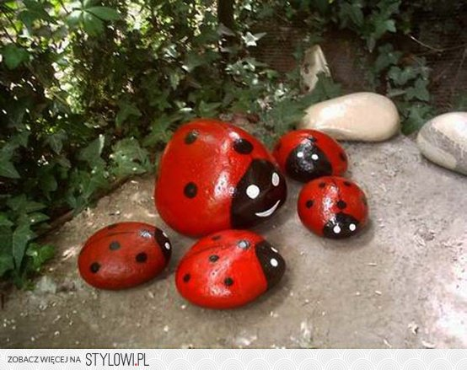

- „Owocowy koktajl” – wykonanie koktajlu mleczno-owocowego. Doskonalenie umiejętności przewidywania i planowania. Wdrażanie do przestrzegania zasad higieny i bezpieczeństwa podczas pracy. Zachęcanie do spożywania napojów mlecznych.
Razem z mamą lub tatą możesz wykonać koktajl. Zmiksujcie owoce, które lubicie, dodajcie mleko luk kefir. Smacznego.
- Zabawy dowolne w kącikach zainteresowań – rozwijanie umiejętności właściwego odnoszenia się do rówieśników, stosowania zwrotów grzecznościowych w zabawie.

